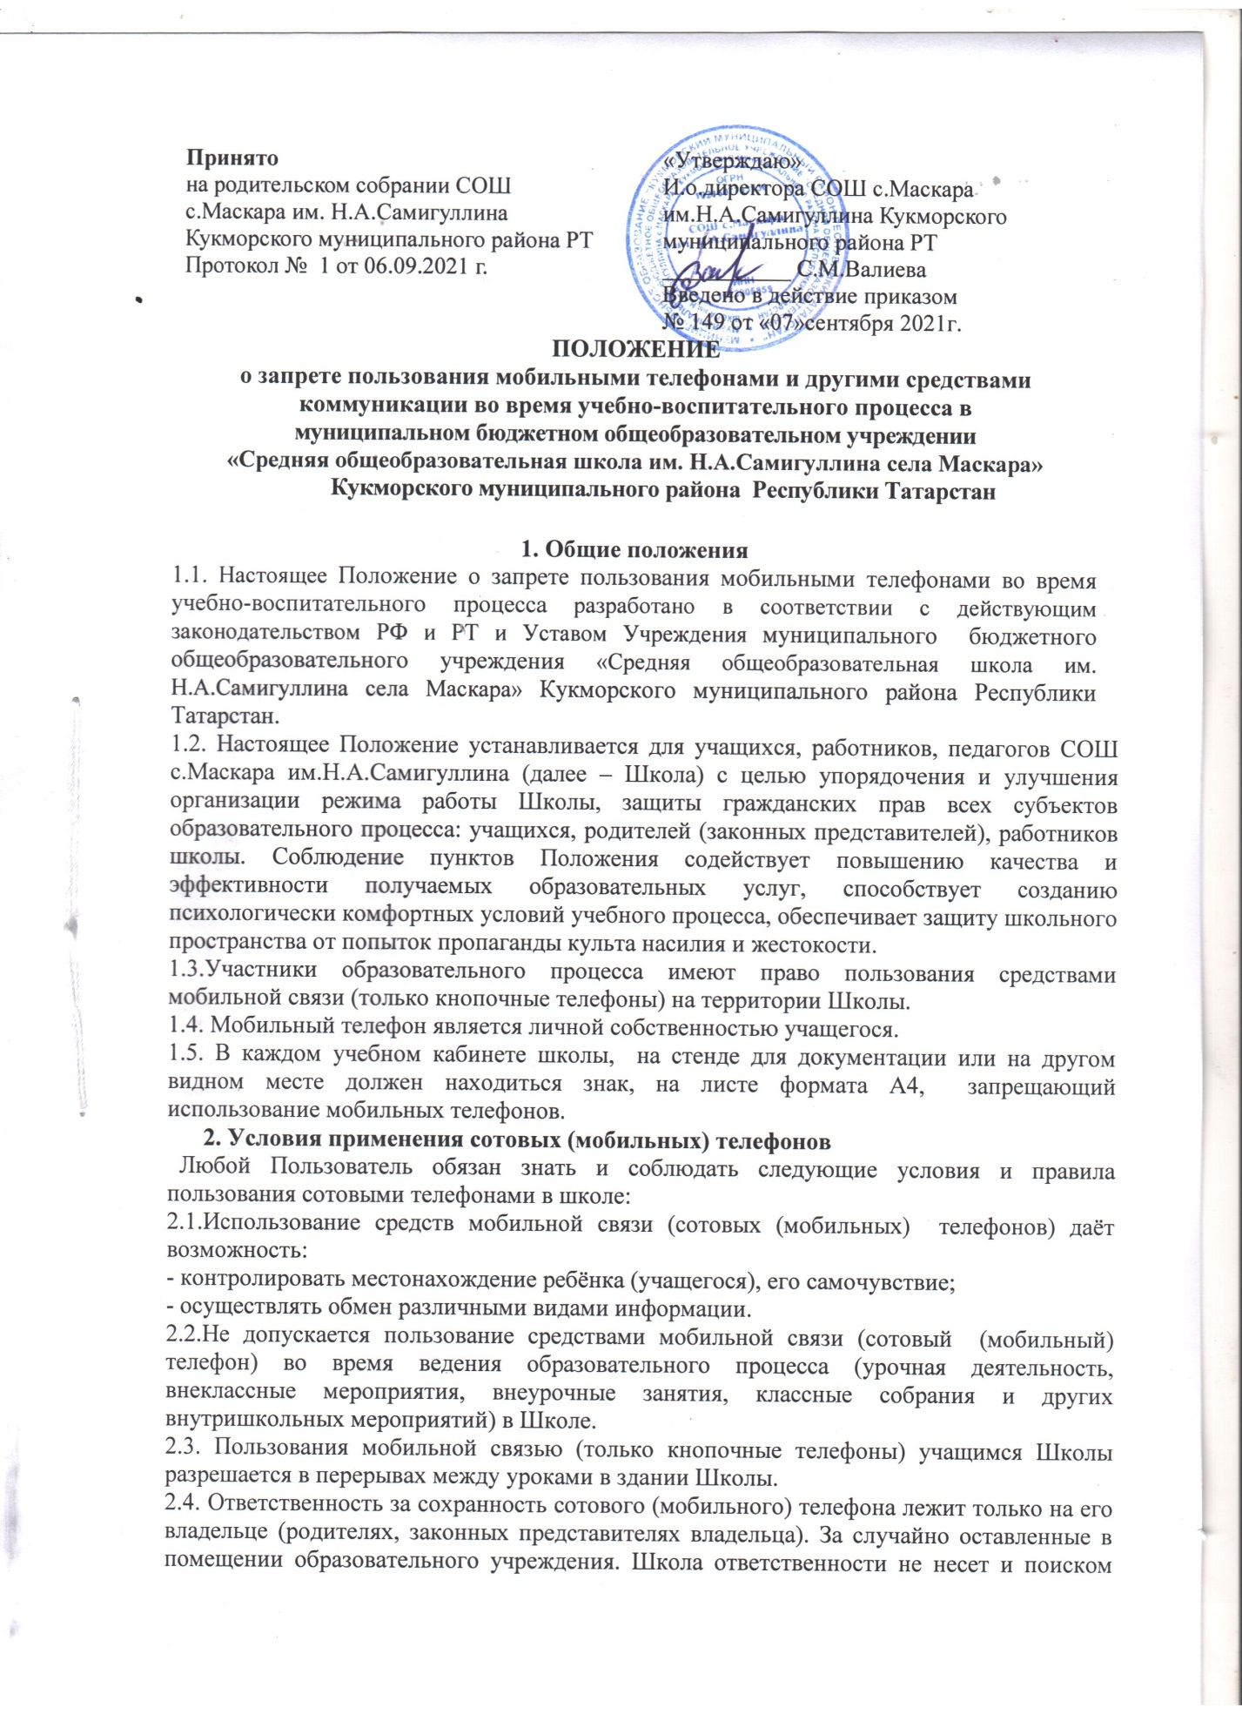пропажи не занимается. Все случаи хищения имущества рассматриваются по заявлению в полицию, в соответствии с действующим законодательством.
2.5. При входе в образовательное учреждение не только каждый учащийся, но и работники школы обязаны отключить звук вызова абонента своего телефона (т.е. перевести его в режим «без звука»).
2.6.Педагогическим и другим работникам также запрещено пользоваться телефоном во время учебных занятий. Во внеурочное же время они обязаны максимально ограничивать себя в пользовании телефоном в присутствии учащихся.
3. Права учащихся (пользователей)
3.1. Вне уроков и иного образовательного процесса пользователь имеет право применять сотовый (мобильный) (только кнопочный телефон) телефон в здании Школы как современное средство коммуникации:
- осуществлять и принимать звонки;
- посылать SMS – сообщения (только родителям при необходимости)
3.2. Учащиеся могут использовать на уроке планшеты или электронные книги в рамках учебной программы только с разрешения учителя.
4. Обязанности учащихся (пользователей)
4.1. Пользователь обязан помнить о том, что использование средств мобильной связи во время образовательного процесса является нарушением конституционного принципа о том, что «осуществление прав и свобод гражданина не должно нарушать права и свободы других лиц» (п. 3 ст. 17 Конституции РФ), следовательно, реализация их права на получение информации (п. 4 ст. 29 Конституции РФ) является нарушением права других учащихся на получение образования (п. 1 ст. 43 Конституции РФ).
4.2. Пользователь обязан помнить о том, что использование средств мобильной связи для сбора, хранения, использования и распространения информации о частной жизни лица без его согласия не допускается (п. 1 ст. 24. Конституции РФ).
4.3. В целях обеспечения сохранности средств мобильной связи пользователь обязан не оставлять их без присмотра, в том числе в карманах верхней одежды, в кабинетах школы.
5. Учащимся (пользователям) запрещается:
5.1. Использовать сотовый (мобильный) телефон в период образовательного процесса в любом режиме (в том числе как калькулятор, записную книжку, часы и т.д.).
5.2. Использовать сотовый (мобильный) телефон как фото- (видео) камеру на уроках, нарушая тем самым права участников образовательного процесса на неприкосновенность частной жизни.
5.3. Прослушивать радио и музыку без наушников в помещении Школы.
5.4.Демонстрировать фотографии и снимки, оскорбляющие достоинство человека, пропагандировать жестокость и насилие посредством сотового (мобильного) телефона, сознательно наносить вред имиджу школы.
5.5. Учащимся строго запрещено вешать телефон на шею, а также подключать телефон к электрическим сетям образовательного учреждения для зарядки.

6. Ответственность за нарушение Положения
За нарушение настоящего Положения для обучающихся в соответствии с п. п.4 - 7 ст.43 Закона РФ «Об образовании в Российской Федерации» предусматривается следующая дисциплинарная ответственность:
6.1. В случаях систематических нарушений со стороны учащихся вопрос рассматривается комиссией по дисциплинарным проступкам, которая принимает решение о привлечении к дисциплинарной ответственности вплоть до запрета ношения сотового телефона;
6.2.В случае нарушения п.5.1 - 5.4 допускается изъятие телефона учителем для передачи администрации школы, классному руководителю, родителю (законному представителю).
6.3. Меры дисциплинарного взыскания не применяются к учащимся по образовательным программам начального общего образования, а также к учащимся с ограниченными возможностями здоровья (с задержкой психического развития и различными формами умственной отсталости).
6.4. При обнаружении мобильного телефона или другого информационно-коммуникационного устройства во время контрольных, проверочных, самостоятельных работ, тестов, переводных экзаменов – работа аннулируется с выставлением неудовлетворительной оценки в журнал.

7. Иные положения
7.1. Родителям (законным представителям) не рекомендуется звонить детям (учащимся) во время ведения образовательного процесса в Школе без особой необходимости. В случае форс-мажорной ситуации необходимо звонить на стационарный телефон Школы или классному руководителю.
7.2.Школа не несёт материальной ответственности за утерянные средства мобильной связи.
7.3. Все спорные вопросы между участниками образовательного процесса в отношении соблюдения Положения разрешаются путем переговоров с участием представителей администрации школы, директора или в установленном законодательством РФ порядке.
7.4.Порядок пользования мобильным телефоном должен ежегодно доводиться до сведения каждого учащегося и его родителей под подпись (Приложение 1, Приложение 2).
7.5. Настоящее Положение является локальным правовым актом школы и не может быть изменено иначе как по решению Управляющего совета и Педагогического совета школы.

